H. CONGRESO DEL ESTADO
P R E S E N T E.-

La Comisión de Justicia, con fundamento en lo dispuesto por los artículos 64, fracciones XVII y XXVI; y 102, cuarto párrafo de la Constitución Política del Estado de Chihuahua, 87, 88 y 111 de la Ley Orgánica, así como por los artículos 80 y 81 del Reglamento Interior y de Prácticas Parlamentarias, ambos ordenamientos del Poder Legislativo del Estado de Chihuahua, somete a la consideración del Pleno el presente Dictamen, elaborado con base en los siguientes:

ANTECEDENTES

I.- Con fecha 18 de marzo de 2026 se recibió Oficio No. OAJ 119/2026, por el que se informa el fallecimiento del Juez de Primera Instancia en Materia Penal del Distrito Judicial Morelos, Omar Felipe García Cano, solicitando a este Congreso lleve a cabo la designación del juez correspondiente.

II.- La Presidencia del H. Congreso del Estado, en uso de las facultades que le confiere el artículo 75, fracción XIII, de la Ley Orgánica del Poder Legislativo del Estado de Chihuahua, día 19 de marzo de 2026, tuvo a bien turnar a las y los integrantes de la Comisión de Justicia el asunto de mérito, a efecto de proceder al estudio, análisis y elaboración del correspondiente dictamen.

III.- En dicho oficio se anexó acta de fallecimiento del Juez antes referido.

IV.- En fecha 31 de marzo de 2026, el Diputado Francisco Adrián Sánchez Villegas, solicitó a la Lic. Yanko Durán Prieto, Consejera Presidenta del Instituto Estatal Electoral de Chihuahua lo siguiente:

“... le solicitamos, se nos informe, el orden de prelación de hombres y mujeres que obtuvieron mayor votación en el proceso electoral extraordinario 2024-2025, en específico, donde participó el Licenciado Omar Felipe García Cano, para ocupar el cargo de Juez Penal de Primera Instancia del Distrito Judicial Morelos, se nos informe cual es la persona con independencia del género que sigue en orden de prelación”

V. En fecha 07 de abril de 2026, la Lic. Yanko Durán Prieto, Consejera Presidenta del Instituto Estatal Electoral de Chihuahua en atención a la solicitud referida, mediante oficio IEE-P-912/2026 contestó lo requerido anexando las tablas de asignación y el orden de prelación de acuerdo al número de votos y que no fueron asignadas.

Esta Comisión, después de entrar al estudio y análisis del asunto de mérito, tienen a bien realizar las siguientes:

CONSIDERACIONES

I.- Al analizar las facultades competenciales de este Alto Cuerpo Colegiado, quienes integramos esta Comisión de Dictamen Legislativo no encontramos impedimento alguno para conocer del presente asunto, por lo que procederemos a motivar nuestra resolución.

II.- De los antecedentes se desprende la obligación de este H. Congreso de llamar a una persona que contendió en la elección para integrar el Poder Judicial en el Estado de Chihuahua durante el año 2025, a efecto de que tome protesta y asuma el cargo de persona juzgadora en el Distrito Judicial Morelos.

Para lo cual, se hace necesario visibilizar en primera instancia, la disposición constitucional, fuente de la referida atribución para la toma de protesta de las nuevas personas juzgadoras. Por ello, habremos de remitirnos al artículo 98 de la Constitución Política de los Estados Unidos Mexicanos que a la letra menciona:

“Artículo 98. Cuando la falta de una Ministra o Ministro de la Suprema Corte de Justicia de la Nación, Magistrada o Magistrado del Tribunal de Disciplina Judicial, Magistrada o Magistrado del Tribunal Electoral, Magistrada o Magistrado de Circuito y Jueza o Juez de Distrito excediere de un mes sin licencia o dicha falta se deba a su defunción, renuncia o cualquier causa de separación definitiva, ocupará la vacante la persona del mismo género que haya obtenido el segundo lugar en número de votos en la elección para ese cargo; en caso de declinación o imposibilidad, seguirá en orden de prelación la persona que haya obtenido mayor votación. El Senado de la República tomará protesta a la persona sustituta para desempeñarse por el periodo que reste al encargo.

Las renuncias de las Ministras y los Ministros de la Suprema Corte de Justicia, Magistradas y Magistrados del Tribunal de Disciplina Judicial y Magistradas y Magistrados del Tribunal Electoral, solamente procederán por causas graves; serán aprobadas por mayoría de los miembros presentes del Senado de la República o, en sus recesos, por la Comisión Permanente”.

.... (énfasis añadido)

Derivado de lo anterior, en relación con el Artículo Octavo Transitorio del Decreto por el que se reforman, adicionan y derogan diversas disposiciones de la Constitución Política de los Estados Unidos Mexicanos, en materia de reforma del Poder Judicial, publicada en el Diario Oficial de la Federación el día 15 de septiembre de 2024, se instruye lo siguiente:

“Octavo.- …

Las entidades federativas tendrán un plazo de ciento ochenta días naturales a partir de la entrada en vigor del presente Decreto para realizar las adecuaciones a sus constituciones locales. La renovación de la totalidad de cargos de elección de los Poderes Judiciales locales deberá concluir en la elección federal ordinaria del año 2027, en los términos y modalidades que estos determinen; en cualquier caso, las elecciones locales deberán coincidir con la fecha de la elección extraordinaria del año 2025 o de la elección ordinaria del año 2027.
…”.

En consecuencia, el H. Congreso del Estado de Chihuahua, emitió el Decreto LXVIII/RFCNT/0172/2024 I P.O, publicado el día 25 de diciembre de 2024 en el Periódico Oficial del Estado, en donde se armoniza nuestra Constitución con la legislación federal mencionada con antelación, cobrando relevancia el contenido del artículo 102, de la Constitución Política del Estado Libre y Soberano de Chihuahua, armonizado mediante el referido Decreto local al mencionar lo siguiente:

“ARTÍCULO 102. ...

…

...

Cuando la falta de una persona juzgadora excediere de un mes sin licencia o dicha falta se deba a su defunción, renuncia o cualquier causa de separación definitiva, ocupará la vacante la persona del mismo género que haya obtenido el segundo lugar en número de votos en la elección para ese cargo; en caso de declinación o imposibilidad, seguirá en orden de prelación la persona que haya obtenido mayor votación. El Congreso del Estado tomará protesta a la persona sustituta para desempeñarse por el periodo que reste al encargo.

Las renuncias de las magistradas y magistrados del Tribunal Superior de Justicia o del Tribunal de Disciplina Judicial solamente procederán por causas graves; serán aprobadas por mayoría de sus integrantes presentes del Congreso del Estado o, en sus recesos, por la Diputación Permanente”.

… (énfasis añadido)

Como se aprecia, existen dos hipótesis de relevancia para el caso en concreto, la primera es, que el texto constitucional prevé el fallecimiento de una persona juzgadora y la segunda es, con relación a los efectos, en donde el órgano legislativo debe llamar a tomar protesta a la persona sustituta para desempeñarse por el periodo que reste al encargo.

III.- Referente al fallecimiento del Lic. Omar Felipe García Cano quien se desempeñaba como Juez Penal del Distrito Judicial Morelos y a la designación de quien habrá de sustituirlo, consideramos lo siguiente:

1. Como se ha mencionado, la figura del fallecimiento encuentra sustento en el primer párrafo, del artículo 98, de la Constitución Política de los Estados Unidos Mexicanos, en relación con el párrafo cuarto, del artículo 102, de la Constitución Política del Estado Libre y Soberano de Chihuahua.

2. En el caso en concreto, mediante Oficio No. OAJ 119/2026, por el que se informa el fallecimiento del Juez de Primera Instancia en Materia Penal del Distrito Judicial Morelos, Omar Felipe García Cano, se nos anexa el acta de fallecimiento y solicita a este Congreso lleve a cabo la designación del juez correspondiente.

3. Por ello, es que se activa la posibilidad de que este H. Congreso del Estado llame a tomar protesta a la persona sustituta para desempeñarse por el periodo que reste al encargo correspondiente.

4. Sin embargo, antes de realizar lo anterior, debemos analizar la hipótesis fáctica instruida constitucionalmente a este órgano legislativo, determinando a quien se le llamará para que rinda protesta en el lugar de la persona fallecida.

4.1 Para lo cual, habremos de acudir al primer párrafo, del artículo 98, de la Constitución Política de los Estados Unidos Mexicanos, en relación con el párrafo cuarto, del artículo 102, de la Constitución Política del Estado Libre y Soberano de Chihuahua; que establece el lineamiento base, por el que habremos de orientarnos para determinar el llamamiento correspondiente. Dicha porción normativa refiere lo siguiente:

“… ocupará la vacante la persona del mismo género que haya obtenido el segundo lugar en número de votos en la elección para ese cargo; …”

4.2 En concordancia con la normatividad reglamentaria regulada en la fracción I, del artículo 367, de la Ley Orgánica del Poder Judicial del Estado de Chihuahua, que a la letra instruye:

“Artículo 367. En caso de ausencias absolutas de personas juzgadoras e integrantes del Órgano de Administración, se realizará el procedimiento establecido por la Constitución Local y esta Ley Orgánica para la designación de la nueva persona titular.

Cuando la falta de una persona juzgadora excediere de un mes sin licencia o dicha falta se deba a su defunción, renuncia o cualquier causa de separación definitiva, se atenderá a lo siguiente:

I. Ocupará la vacante la persona del mismo género que haya obtenido el mayor número de votos en la elección para ese cargo, según el orden de prelación. El Congreso del Estado tomará protesta a la persona sustituta para desempeñarse por el periodo que reste al encargo.

II. …”.
(énfasis añadido)

4.3 Para poder determinar quién es la persona del mismo género que haya obtenido el mayor número de votos en la elección para ese cargo, según el orden de prelación; el Presidente de esta Comisión de Dictamen, mediante oficio referido en antecedentes, solicitó a la Lic. Yanko Durán Prieto, Consejera Presidenta del Instituto Estatal Electoral de Chihuahua dicha información, la cual se anexa al presente dictamen y solamente se expone el siguiente fragmento expuesto en la contestación:

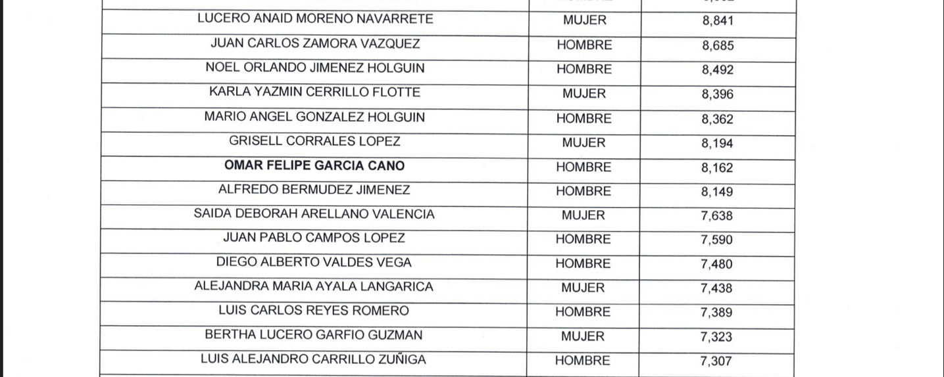

En virtud de lo anterior, se visibiliza que Omar Felipe García Cano, obtuvo 8162 votos, y de acuerdo al último dictamen emitido por esta Comisión en donde se tomó protesta a dos personas juzgadoras, esto es a Ana Margarita Pérez Cárdenas y Ana Patricia Portillo García, quienes obtuvieron 5750 y 5744 respectivamente, quien, en orden de prelación, del mismo género obtiene más votos para sustituir a la persona juzgadora fallecida, es Adalberto Contreras Payán con 5514 votos, tal y como se muestra en la tabla proporcionada por el Instituto Estatal Electoral y visibilizada a continuación:

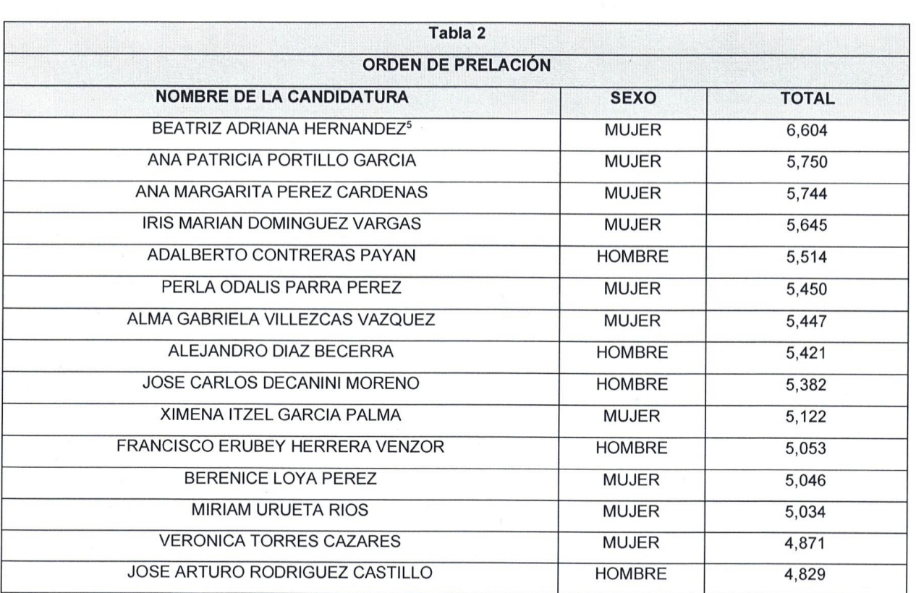

5. Por ende, con fundamento en lo expresado por la fracción XVI, del artículo 64; y párrafo cuarto, del artículo 102, de la Constitución Local, en relación con la fracción I, del párrafo segundo, del artículo 367, de la Ley Orgánica del Poder Judicial del Estado de Chihuahua, habrá de llamarse al C. Adalberto Contreras Payán para que rinda protesta como Juez Penal del Distrito Judicial Morelos, al haber obtenido el mayor número de votos en la elección a dicho cargo, de acuerdo al orden de prelación y bajo el mismo género. En el entendido de que habrá de desempeñarse por el periodo que resta del encargo sustituido.

IV.- En base a todo lo expuesto, las diputadas y diputados que integramos la Comisión de Justicia, sometemos a la consideración del Pleno el siguiente proyecto de:

DECRETO

ARTÍCULO ÚNICO.- La Sexagésima Octava Legislatura del H. Congreso del Estado de Chihuahua, con fundamento en lo expresado por la fracción XVI, del artículo 64; y párrafo cuarto, del artículo 102, de la Constitución Política del Estado Libre y Soberano de Chihuahua, en relación con la fracción I, del párrafo segundo, del artículo 367, de la Ley Orgánica del Poder Judicial del Estado de Chihuahua, llama al Lic. Adalberto Contreras Payán para que, en sustitución de quien en vida llevara el nombre de Omar Felipe García Cano, rinda protesta, ante este Órgano Legislativo, como Juez de Primera Instancia en Materia Penal del Distrito Judicial Morelos, al haber obtenido en su género, el mayor número de votos en la elección a dicho cargo, de acuerdo al orden de prelación. En el entendido de que habrá de desempeñarse por el periodo que resta del encargo sustituido.

TRANSITORIO

ARTÍCULO ÚNICO.- El presente Decreto entrará en vigor al momento de su aprobación, con independencia de su publicación en el Periódico Oficial del Estado.

Económico.- Aprobado que sea, túrnese a la Secretaría para los efectos legales correspondientes.

D A D O en el Salón de Sesiones del Poder Legislativo, en la ciudad de Chihuahua, Chihuahua, a los 21 días del mes de abril del 2026.

Así lo aprobó la Comisión de Justicia, en la reunión de fecha 17 de abril del año 2026.
 | INTEGRANTES | A FAVOR | EN CONTRA | ABSTENCIÓN
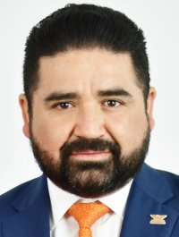 | DIP. FRANCISCO ADRIÁN  SÁNCHEZ VILLEGAS  PRESIDENTE
 | DIP. IRLANDA DOMINIQUE  MÁRQUEZ NOLASCO  SECRETARIA
 | DIP. EDNA XÓCHITL  CONTRERAS HERRRA  VOCAL
 | DIP. JOSÉ ALFREDO  CHÁVEZ MADRID  VOCAL
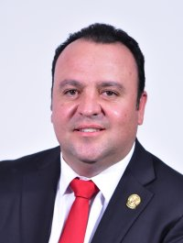 | DIP. GUILLERMO PATRICIO  RAMÍREZ GUTIÉRREZ  VOCAL
 | DIP. JAEL ARGÜELLES DÍAZ  VOCAL
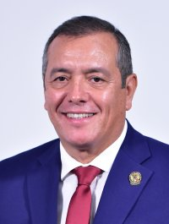 | DIP. PEDRO TORRES ESTRADA  VOCAL

Nota: La presente hoja de firmas corresponde al Dictamen de la Comisión de Justicia, que recayó en el asunto 1463

